Консультация для родителей.
Как научить ребёнка кататься на велосипеде.

Велосипедная езда – увлекательный вид спорта. Она развивает ловкость, умение сохранять равновесие, воспитывает смелость. Катание на велосипеде способствует развитию ориентировки детей в пространстве, сохранению равновесия. Умение ездить на велосипеде представляет собой сложное двигательное действие. Основная трудность состоит в сохранении равновесия, так как опорная поверхность мала, а центр тяжести ребёнка расположен высоко. Поэтому дошкольники вначале обучаются катанию на трёхколёсном велосипеде.. Затем в возрасте 4-5 лет они без особого труда могут научиться кататься на двухколёсном велосипеде.
К основным действиям катания на велосипеде относятся следующие умения: садиться на велосипед и сходить с него, педалировать, тормозить и останавливаться, сохранять при езде избранное направление.
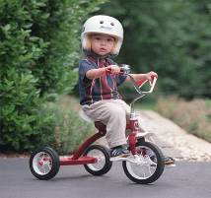
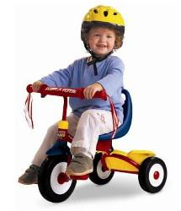
Дети младшего возраста катаются на трёхколёсном велосипеде. Лучше всего использовать комбинированные велосипеды, которые можно делать трёх- и двухколёсными. Приступая к обучению на трёхколёсном велосипеде, надо ознакомить ребёнка с его частями (руль, колёса, звонок, седло, педали) и их назначением, научить ухаживать за велосипедом. Седло для каждого ребёнка должно быть отрегулировано по росту. Вначале обучение седло должно быть на такой высоте, чтобы малыш, сидя на велосипеде, легко доставал до земли ногами. При этом условии реже требуется помощь взрослого: ребёнок чувствует себя уверенно.
Иногда, когда у малыша не получается успешное педалирование (ноги соскальзывают с педалей, ребёнок весь в напряжении, смотрит на ноги), можно поддержать его за седло или за руль и седло. Взрослый показывает, как ставить стопы ног на педали (в этом возрасте их следует ставить серединой ноги) и нажимать на них поочерёдно то одной, то другой ногой. Он помогает повернуть руль в нужном направлении, поддержать ребёнка, когда тот делает поворот. В дальнейшем, когда ребёнок научиться педалировать, увереннее чувствовать себя, следует начинать приучать его смотреть вперёд, спину держать ровно, сидеть не сутулясь. Детей этого возраста учат катанию по прямой, по кругу, делать повороты вправо, влево.
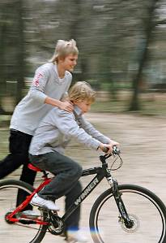
Ребёнок, хорошо умеющий ездить на трёхколёсном велосипеде, быстро овладевает навыками катания и на двухколёсном. Труднее осваивают катание на велосипеде нерешительные дети, боящиеся упасть. Таких детей вначале следует научить водить велосипед с правой стороны, держа за руль обеими руками. Затем учат садиться на велосипед. Садятся на велосипед следующим образом: становятся сбоку от велосипеда с левой стороны, руками держась за руль. Правую педаль ставят вверх и немного вперёд. Затем ребёнок переносит правую ногу через седло, опускает её на педаль, переносит на правую ногу вес тела, отталкиваясь от земли левой ногой, мягко садится в седло, одновременно нажимая на правую педаль, начинает движение. Можно сесть на велосипед и стоя с правой стороны. Тогда левую педаль ставят вверх-вперёд и переносят левую ногу через седло. Далее движение выполняется аналогичным способом. До тех пор пока ребёнок не приобрёл твёрдых навыков катания на велосипеде, взрослый должен обеспечивать его страховку.
Необходимо объяснять детям и систематически напоминать, что при катании на велосипеде сидеть надо прямо, с небольшим наклоном туловища вперёд, но не сутулясь. Длительное катание в неправильном положении тела, с чрезмерным наклоном вперёд отрицательно влияет на осанку, может привести к сутулости.
С целью безопасности и предупреждения травм взрослый должен требовать от ребёнка строго придерживаться правил катания на велосипедах:
- Ездить по дорожке необходимо только в одном направлении, держась правой стороны
- Обгонять другого велосипедиста надо осторожно, объезжая его с левой стороны дорожки
- Ездить надо осторожно, внимательно, чтобы никого не столкнуть
- Если на дорожке встретиться кто-нибудь из детей, надо спокойно его объехать.

